Новые поступления учебных изданий от издательства ООО «Русское слово – учебник»
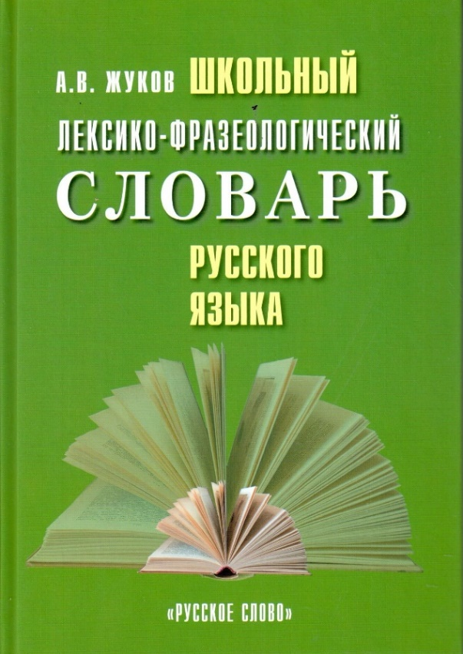
Жуков, А. В. Школьный лексико-фразеологический словарь русского языка /
А. В. Жуков. – М.: ООО «Русское слово-учебник», 2023. – 408 с.

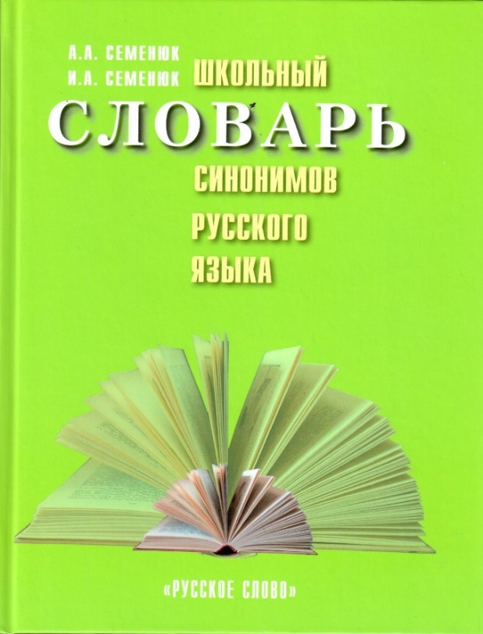
Семенюк, А. А. Школьный словарь синонимов русского языка / А. А. Семенюк,
И. А. Семенюк. – 2-е изд. – М.: ООО «Русское слово-учебник», 2023. – 592 с.

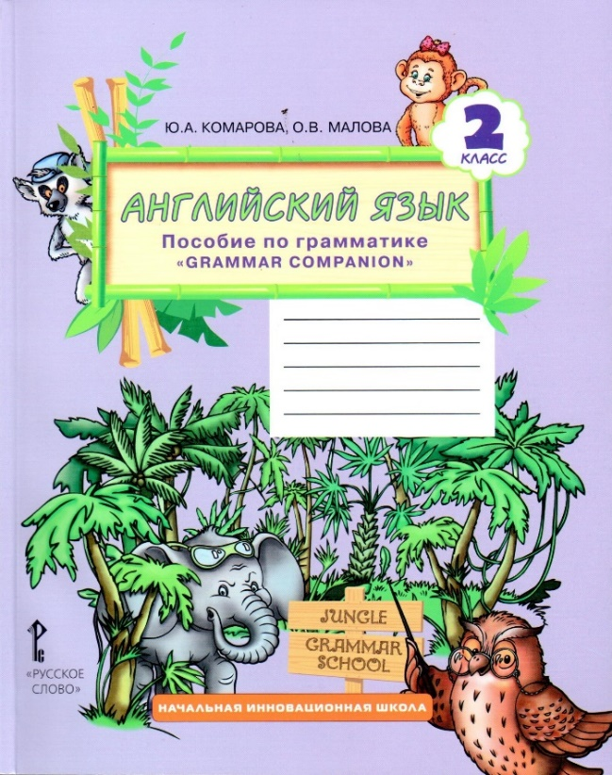

Комарова, Ю. А. Английский язык: пособие по грамматике «Grammar companion» для 2 класса общеобразовательных организаций /
Ю. А. Комарова, О. В. Малова. – 3-е изд. – М.: ООО «Русское слово-учебник», 2020. – 176 с. – (Начальная инновационная школа).

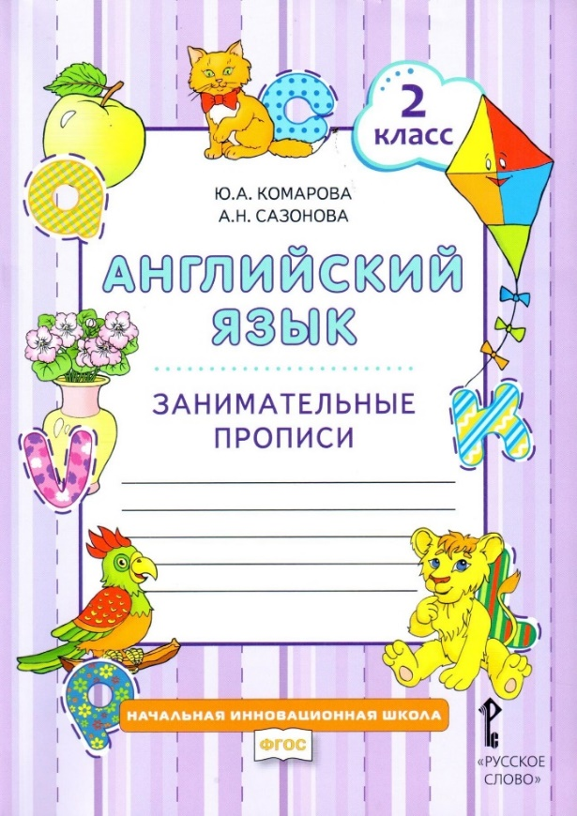
Комарова, Ю. А. Английский язык. Занимательные прописи для 2 класса общеобразовательных организаций /
Ю. А. Комарова, А. Н. Сазонова. – 4-е изд. –
М.: ООО «Русское слово-учебник», 2022. – 136 с. – (ФГОС. Начальная инновационная школа).

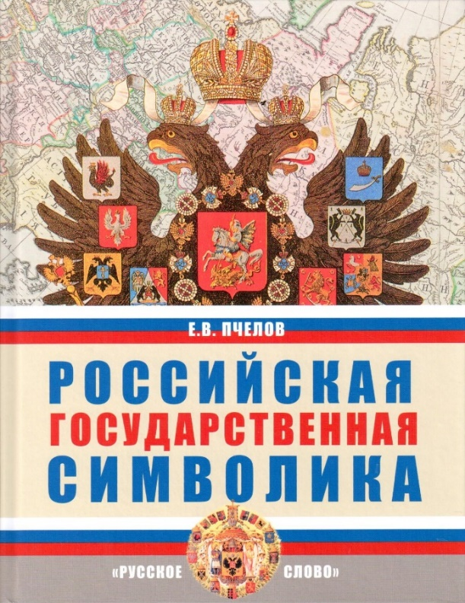
Пчелов, Е. В. Российская государственная символика: учебное пособие для 10-11 классов общеобразовательных организаций / Е. В. Пчелов. – 2-е изд. – М.: ООО «Русское слово-учебник», 2023. – 168 с.: ил.

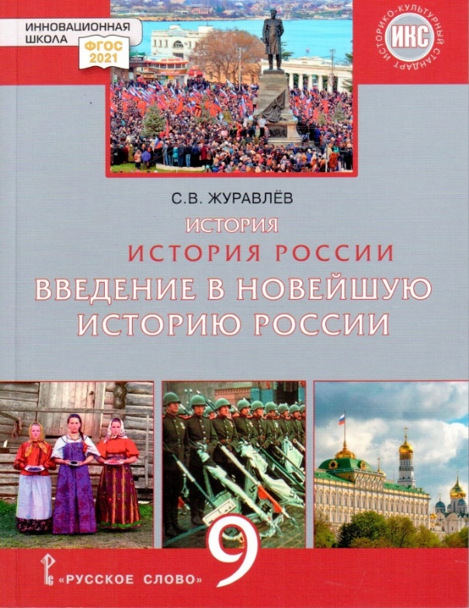
Журавлев, С. В. История. История России. Введение в Новейшую историю России: учебное пособие для 9 класса общеобразовательных организаций / С. В. Журавлев; под науч. ред.
Ю. А. Петрова. – М.: ООО «Русское слово-учебник», 2023. – 144 с.: ил. – (ФГОС 2021. Инновационная школа).

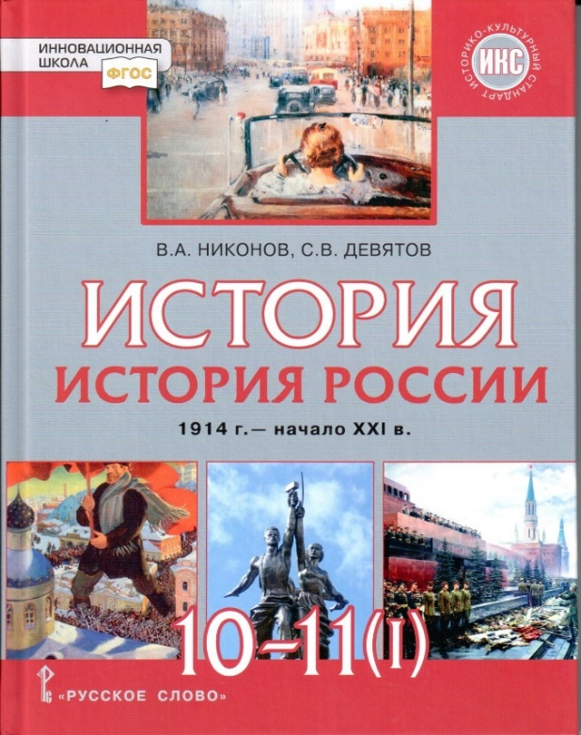

Никонов, В. А. История. История России.
1914 г. – начало XXI в.: учебник для 10-11 классов общеобразовательных организаций. Базовый и углубленный уровни: в 2 ч. Ч. 1. 1914-1945 /
В. А. Никонов, С. В. Девятов; под науч. ред.
С. П. Карпова. – 2-е изд. – М.: ООО «Русское слово-учебник», 2023. – 312 с.: ил.

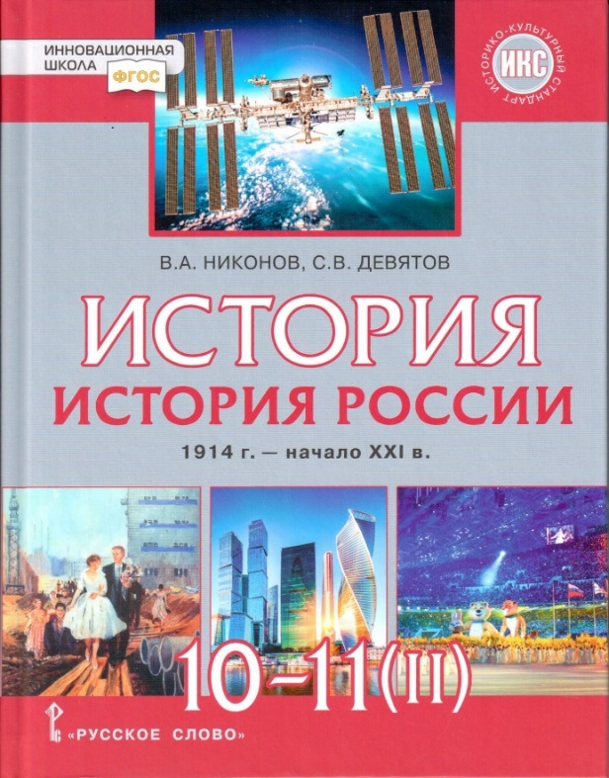
Никонов, В. А. История. История России.
1914 г. – начало XXI в.: учебник для 10-11 классов общеобразовательных организаций. Базовый и углубленный уровни: в 2 ч. Ч. 2 / В. А. Никонов,
С. В. Девятов; под науч. ред. С. П. Карпова. –
2-е изд. – М.: ООО «Русское слово-учебник»,
2023. – 240 с.: ил.

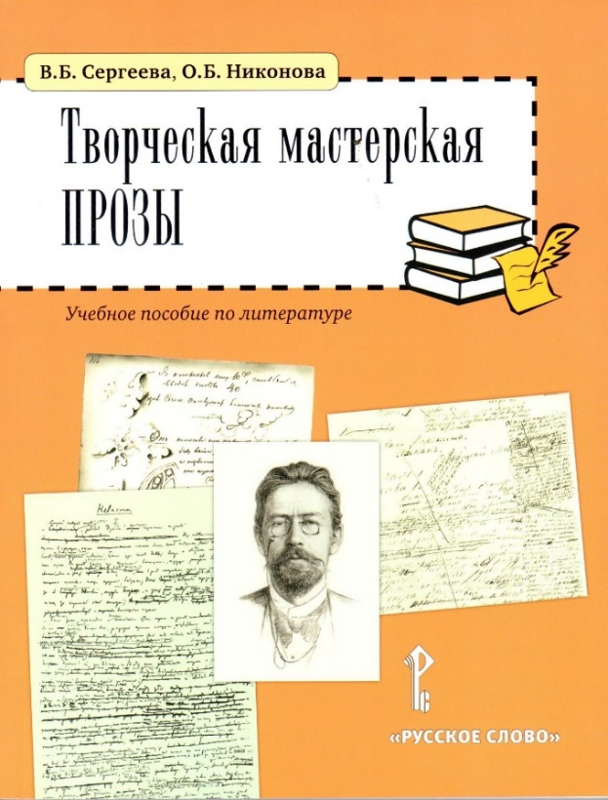
Сергеева, В. Б. Творческая мастерская прозы: учебное пособие по литературе /
В. Б. Сергеева, О. Б. Никонова. –
М.: ООО «Русское слово-учебник», 2023. – 216 с.

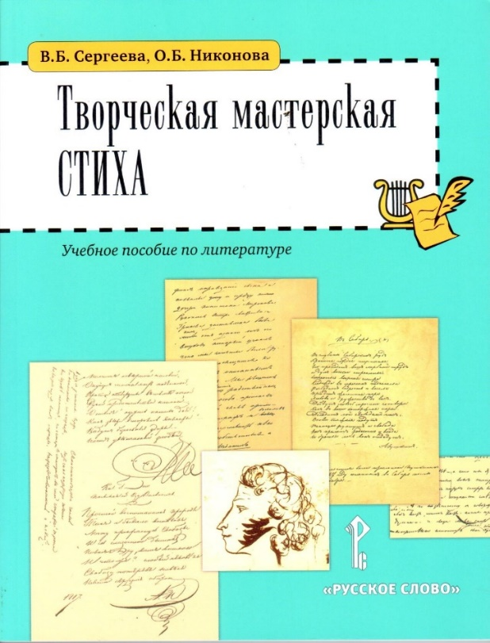
Сергеева, В. Б. Творческая мастерская стиха: учебное пособие по литературе / В. Б. Сергеева,
О. Б. Никонова. – 2-е изд. – М.: ООО «Русское слово-учебник», 2023. – 192 с.

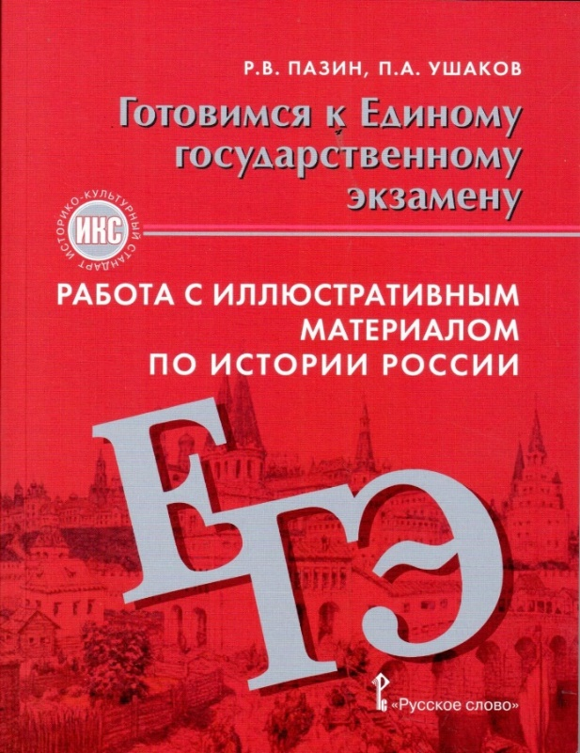

Пазин, Р. В. Готовимся к Единому государственному экзамену. Работа с иллюстративным материалом по истории России: учебное пособие для 10-11 классов общеобразовательных организаций / Р. В. Пазин,
П. А. Ушаков. – М.: ООО «Русское слово-учебник», 2022. – 200 с.: ил.

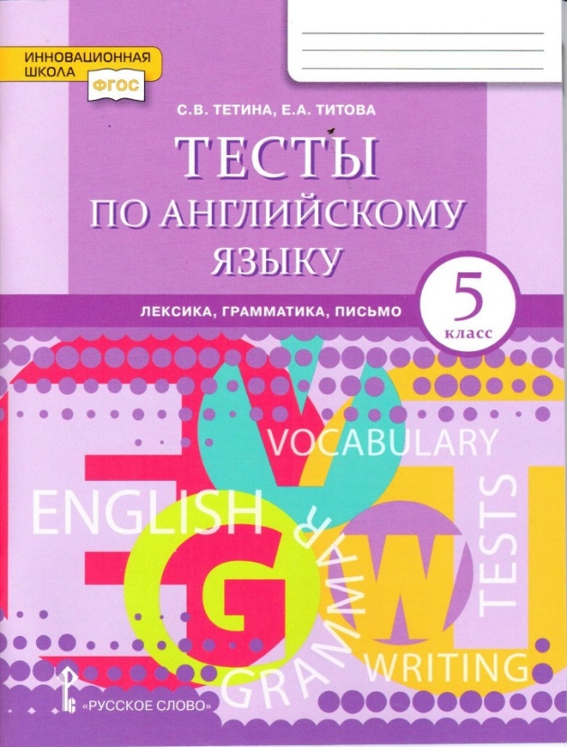
Тетина, С. В. Тесты по английскому языку: лексика, грамматика, письмо: для 5 класса общеобразовательных организаций / С. В. Тетина, Е. А. Титова. – 2-е изд. – М.: ООО «Русское слово-учебник», 2023. – 64 с.

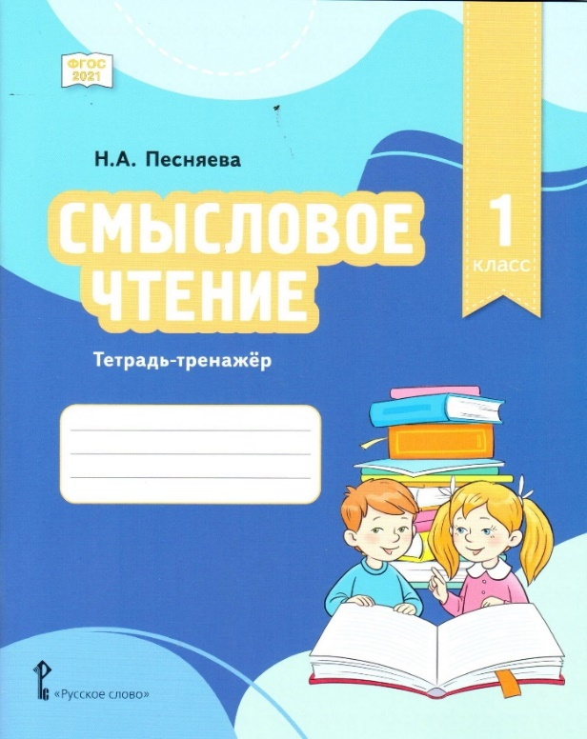

Песняева, Н. А. Смысловое чтение. Тетрадь-тренажер для 1 класса общеобразовательных организаций / Н. А. Песняева. – М.: ООО «Русское слово-учебник», 2023. – 64 с.: ил. – (ФГОС 2021).

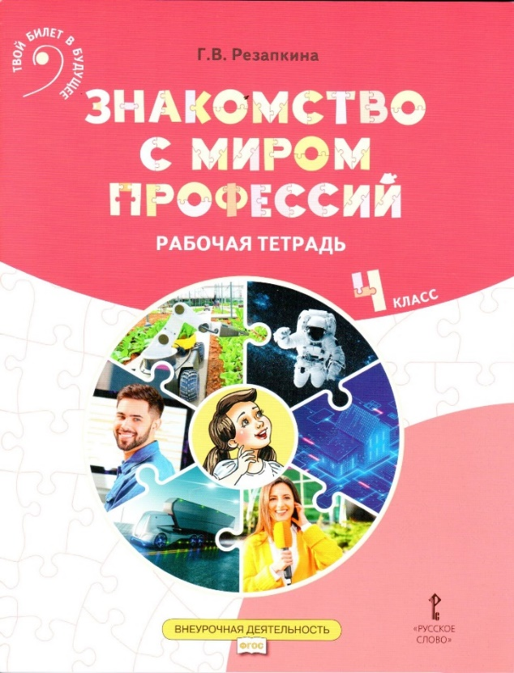
Резапкина, Г. В. Знакомство с миром профессий: рабочая тетрадь по курсу профессионального самоопределения для 4 класса общеобразовательных организаций /
Г. В. Резапкина. – М.: ООО «Русское слово-учебник», 2023. – 56 с.: ил. – (ФГОС. Внеурочная деятельность).

